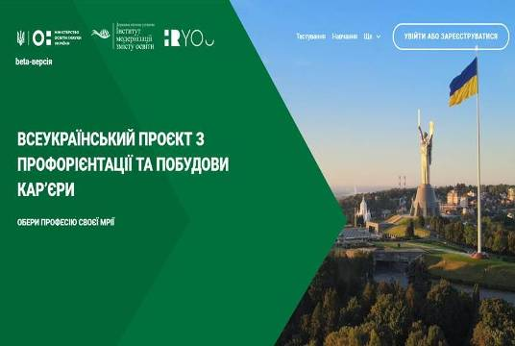

Всеукраїнський проєкт «Обери професію своєї мрії»

Відповідно до наказу Міністерства освіти і науки України від 08 квітня 2022 року № 321 «Про внесення змін до наказу Міністерства освіти і науки України від 17 березня 2022 року № 252 «Про організацію та проведення комунікаційної кампанії освітніх реформ в частині профорієнтаційної роботи» триває реалізація **Всеукраїнського проєкту з профорієнтації та побудови кар’єри** **«Обери професію своєї мрії».**

**Мета Проєкту** – сприяння учням старших класів закладів загальної середньої освіти свідомо обрати професію своєї мрії, стати успішним у житті та реалізувати себе в Україні.

У проєкті мають можливість взяти участь **учні 7-11 класів, педагогічні працівники, практичні психологи** закладів загальної середньої освіти.

**Як користуватися порталом**Всеукраїнського проєкту з профорієнтації та побудови кар’єри «Обери професію своєї мрії»:

https://osvita-omr.gov.ua/wp-content/uploads/2022/03/halochka.jpg зайдіть на портал Всеукраїнського проєкту з профорієнтації та побудови кар’єри «Обери професію своєї мрії» [www.hryoutest.in.ua](https://hryoutest.in.ua/) та пройдіть просту та швидку реєстрацію;

https://osvita-omr.gov.ua/wp-content/uploads/2022/03/halochka.jpg пройдіть профорієнтаційне тестування: кнопка «Розпочати тестування»;

https://osvita-omr.gov.ua/wp-content/uploads/2022/03/halochka.jpg отримайте результат тестування, який буде відправлений на електронну пошту, вказану при реєстрації;

https://osvita-omr.gov.ua/wp-content/uploads/2022/03/halochka.jpg замовте онлайнконсультацію у кар’єрного консультанта.  Отримайте результат консультування;

https://osvita-omr.gov.ua/wp-content/uploads/2022/03/halochka.jpg продивіться та пройдіть цікаві та корисні відеоролики та мультимедійні онлайнкурси у форматі SCORM щодо можливостей працевлаштування, особливостей психологічних типів підлітків тощо;

https://osvita-omr.gov.ua/wp-content/uploads/2022/03/halochka.jpg продивіться онлайнекскурсії, щоб побачити на власні очі, які умови наразі вже створені в українських підприємствах та організаціях;

https://osvita-omr.gov.ua/wp-content/uploads/2022/03/halochka.jpg ознайомтесь з найзатребуванішими професіями на ринку праці в Україні: умови праці, зарплати, вакансії, перспективи, цікаві факти, якими навичками треба володіти тощо.

Усі вищезазначені послуги – **безкоштовні** та розташовані на єдиному онлайн ресурсі  [www.hryoutest.in.ua.](https://hryoutest.in.ua/)